M10. UF1. Examen. Part pràctica
Nom: _______JHONNY GROVER__________________________
Cognoms: ___JAIMES HUAYTA___________________________

INSTRUCCIONS
Per realitzar l'examen has de tenir Odoo instal.lat i funcionant a la teva màquina.
Heu de respondre en aquest mateix fitxer i guardar-lo com a CognomNom_M10-UF1-EX-PR.odt”

ESCENARI
Des de Odoo, creareu una nova base de dades amb el nom “EXAMENXYZ” (les vostres inicial) i fareu la configuració per una empresa amb les següents característiques:
- Nom empresa: Kayaks SA
- Dades fiscals de l’empresa: C/Casp, 15 , 08010 Barcelona
- CIF: A12345678

L’empresa haurà de comprar matèries primeres, fabricar un producte i vendre’l.

Proveïdors:
- Fusta SL: proporciona les planxes de fusta
- Plastics SL: proporciona les planxes de plàstic
- Adhesius SL: proporciona adhesius

Productes:
- Kayak-XYZ : producte manufacturat per l’empresa. Preu de venda: 150 €
  - XYZ son les inicials dels vostres cognoms
  - Per fabricar 1 kayak es necessiten 3 planxes de fusta, 5 planxes de plàstic i 4 adhesius.
  - El cost del producte (tenint en compte només els materials) és de 30.87 €
  - Es fabriquen sota comanda, no per tenir en stock.
- Planxes de fusta: matèria prima dels Kayaks. Cost: 10 €
- Planxes de plàstic: matèria prima dels Kayaks. Cost 0,15 €
- Adhesiu: matèria prima de prima dels Kayaks. Cost 0,03 €

Client:
- Decathlon

ACCIONS A REALITZAR
- Instal·lar els mòduls que necessita l’empresa (Gestión de Compras, Gestión de ventas, Fabricación)
- Donar d’alta les dades generals de l’empresa
- Donar d’alta un usuari TreballadorXYZ (XYZ son les inicials dels vostres cognoms) amb permisos necessaris per comprar, vendre i fabricar productes.
A PARTIR D’AQUÍ TREBALLEU AMB EL NOU USUARI
- Donar d’alta proveïdors
- Donar d’alta productes segons proveïdors
- Donar d’alta el Kayak-XYZ
- Donar d’alta el client
- Generar una comanda de venda de 10 kayaks
- Realitzar les accions oportunes per fabricar els 10 kayaks i tenir-los físicament al magatzem.

ELEMENTS A LLIURAR PER A L'AVALUACIÓ DE L'EXAMEN
- (1 punt) Captura de pantalla del «Tablero» inicial de «Ajustes». Es veu el nom de l’empresa, els mòduls instal.lats i els usuaris actius.
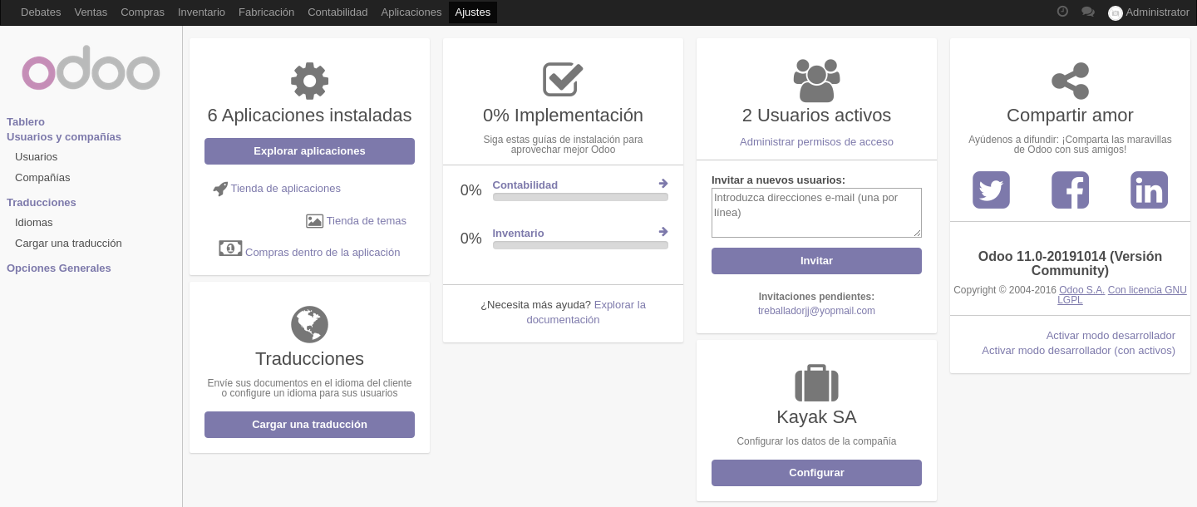
- (1 punt) Captura de pantalla on es vegin totes les entitats. Proveïdors, clients i usuaris.
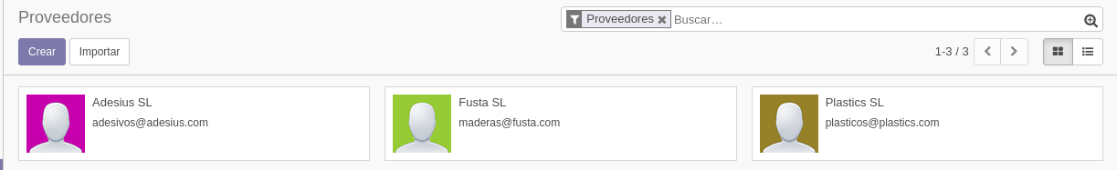
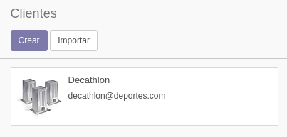
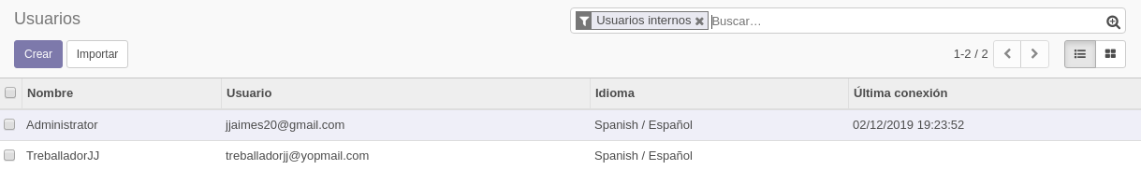

- (2 punts) Captura de pantalla de la comanda de venda confirmada.
Escriu el nº de referència de la comanda: _FV/2019/0001_____
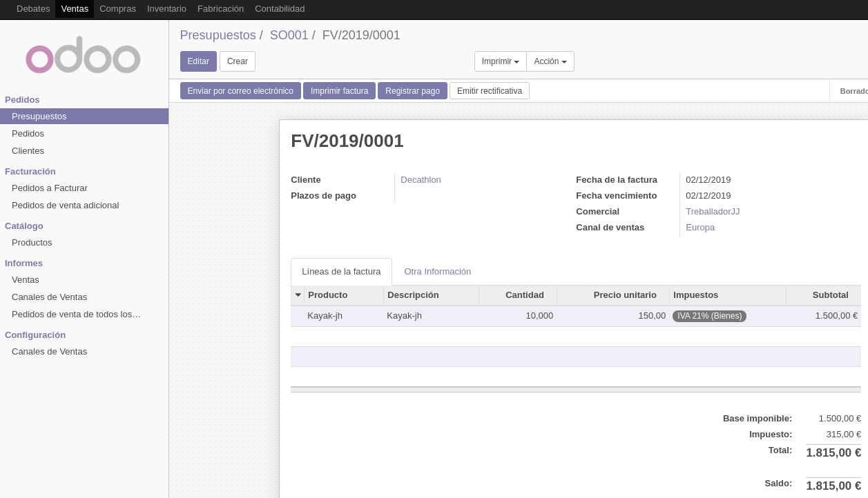
- (3 punts) Respecte a “Realitzar les accions oportunes per per fabricar els 10 kayak i tenir-les físicament al magatzem”: Adjuntar captures de pantalla de comandes de compres, ordre de producció i ordre d’entrega.
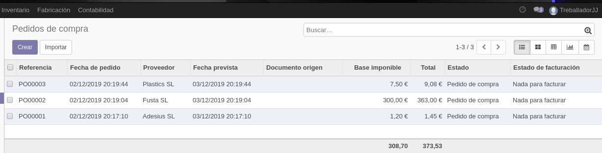
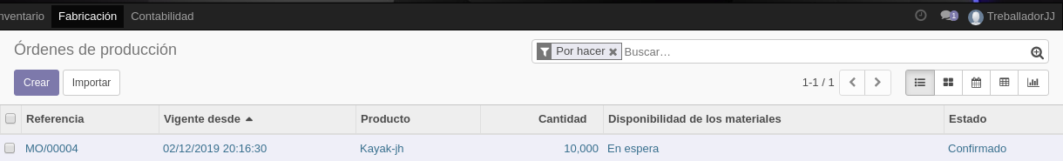
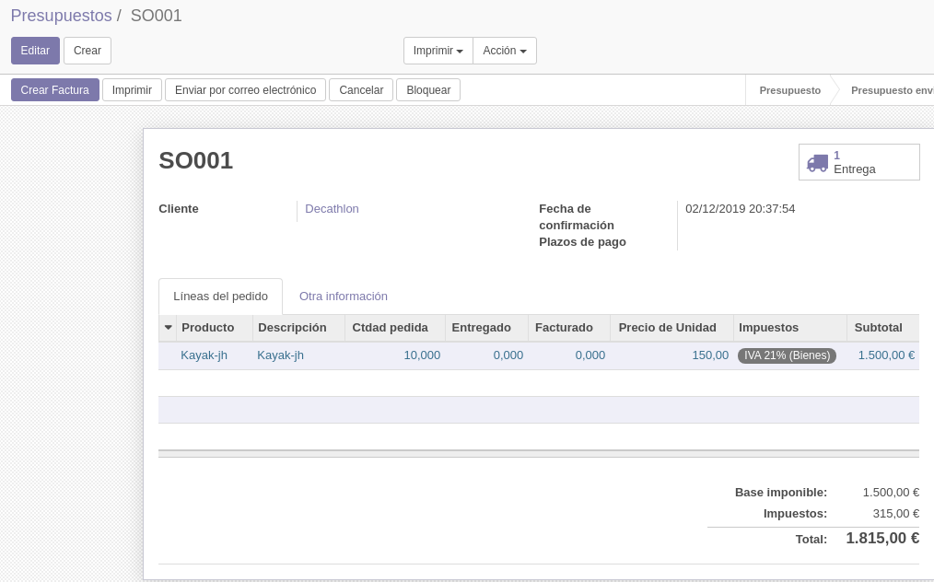
Escriu el nº de referència de les comandes: PO00001_PO00002_PO00003
Escriu el nº de referència de l’ordre de producció: MO/00004
Escriu el nº de referència de l’ordre d’entrega : __SO001_____
- (1 punt) Captura de pantalla del stock dels 4 productes on es vegi que els 10 kayaks estan físicament al magatzem.
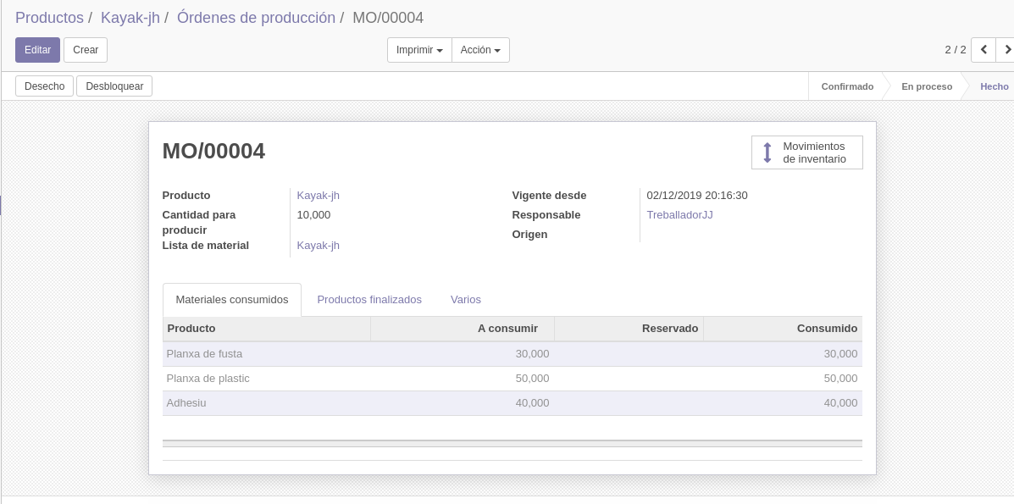
- (1 punt) Captura de pantalla del producte KAYAK.
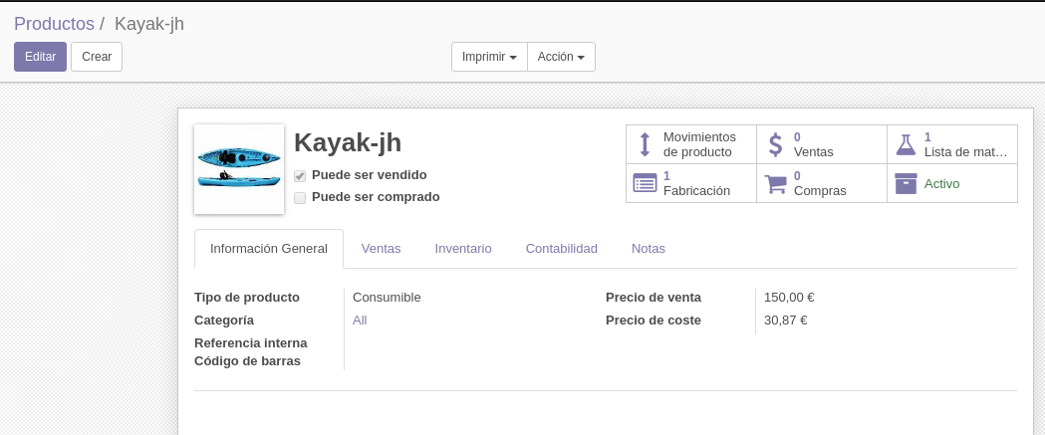
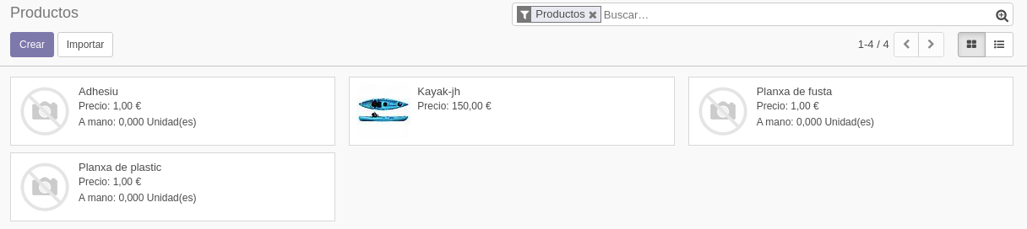
- (1 punt) Captura de pantalla on es vegin el producte creat a la base de dades Postgres. (Des de psql o PgAdmin)
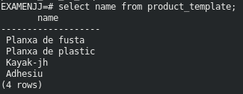
- (1 punt) Captura de pantalla on es vegin els clients i proveïdors creats a la base de dades Postgres. (Des de psql o PgAdmin)
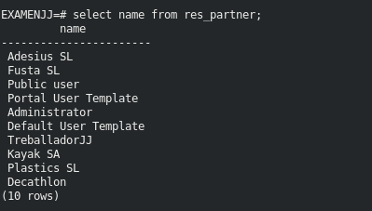
- 2 punts si s’han seguit les indicacions sobre la nomenclatura (XYZ) i els formats indicats.

